­­Donats els següents enunciats breus, determina les entitats i les relacions que hi ha entre elles i representa-les. Indica la connectivitat, l’opcionalitat i el grau de les relacions.

Si hi ha algun supòsit que determina la connectivitat entre les relacions anota’l.

1. Mare biològica té fills:

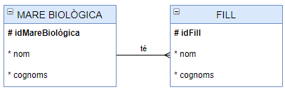

1. Dona té fills

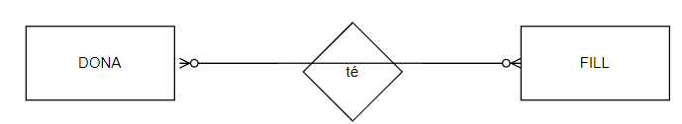

1. Cotxe té matrícula

Es 1-1, una matricula assignada nomes pot tenir un cotxe

1. Alumne/a cursa mòdul

Com haurà de canviar el model per poder tenir la nota de cada alumne en cada mòdul?

1. SMS és enviat a Destinatari

Com hauria de canviar el model per poder tenir la data d’enviament dels SMS?

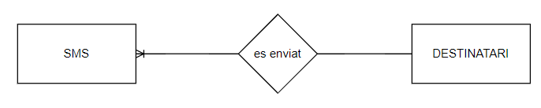

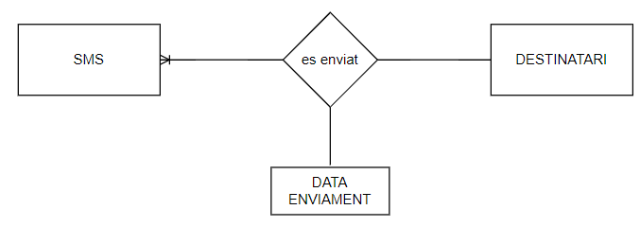

Es n,n

1. Remitent envia SMS

Com hauria de canviar el model per poder tenir la data d’enviament dels SMS?

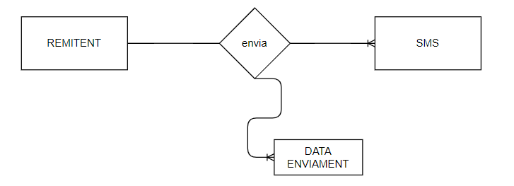

Puede ir como atributo de SMS. El resto OK

1. Ingredients d’una pizza

Una cadena de pizzeries té una carta de pizzes, on, per cada pizza hi ha els diferents ingredients que la formen. Cada Ingredient té un suplement. Com es representa l’ingredient?

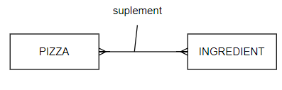

1. Comandes

Es volen guardar dades de les comandes i de les línies de cada comanda. Entenem per línia, les línies d’un document. Les línies s’identifiquen per idLínia = 1, idLínia= 2, idLínia = 3, ... i, per tant, necessitem saber a quina comenda fem referència, només amb l’idLínia no és suficient.

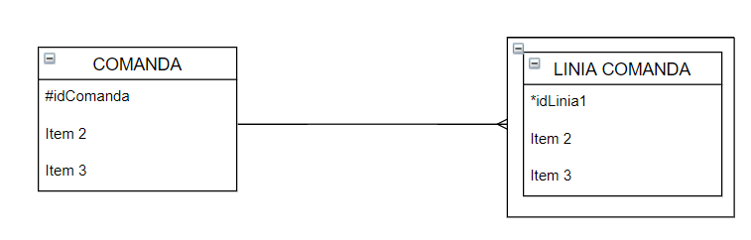

1. L’empleat del mes

Cal enregistrar en el sistema de bases de dades, quin empleat serveix cada comanda, en una pizzeria, per tal de poder obtenir a posteriori l’empleat del mes (aquell que ha facturat més).

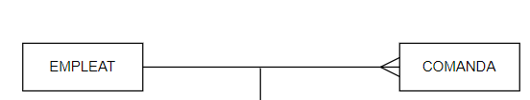

1. Repartidors

En una pizzeria, cada repartidor té associada una moto, però una moto és compartida per diversos repartidors de diversos torns.

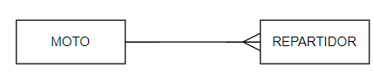

1. Taules d’un restaurant

Una cadena té diversos restaurants. Cada restaurant té un nombre de taules. La primera taula de cada restaurant s’identifica amb el número 1 i, per tant, sabent només d’identificador de la taula, no és suficient per saber de quina taula es tracta.

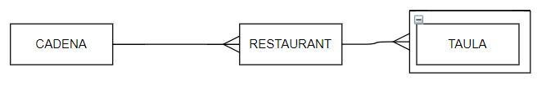

1. Neumàtics d’una escuderia de F1

Cada Escuderia de F1 fa servir neumàtics d’una sola marca, però, cadascuna de les marques pot subministrar neumàtics a més d’una escuderia.

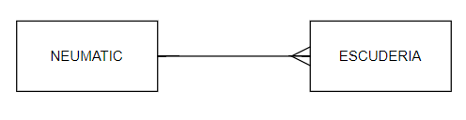

1. Circuits d’un gran premi de F1

Cada Gran Premi de F1 té lloc en un Circuit concret. En una mateixa temporada de F1 no es repeteixen dues curses en un mateix circuit. Hi ha circuits en els que es corre en temporades alternes.

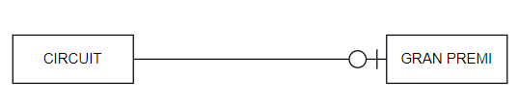

1. Països dels circuits de F1

Cada circuit de F1 està en un país concret, però un mateix país pot tenir més d’un circuit (per exemple a Espanya hi ha Montmeló i València).

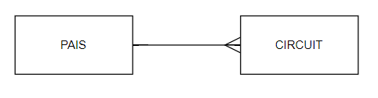

1. Ports de muntanya en les etapes de “La Vuelta”

Cada etapa de La Vuelta pot incloure un o més ports de muntanya (o cap), però cada port només pot estar inclòs dins d’una etapa.

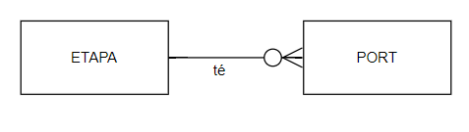

1. Províncies en les etapes de “La Vuelta”

Cada etapa de “La Vuelta” passa pel territori d’una o més províncies, però per una mateixa província pot passar més d’una etapa (o cap). Cal registrar el total de Km de cada etapa que travessen cada província. Per exemple, una etapa podria travessar 35 Km de la província de Barcelona i 47 de la de Tarragona.

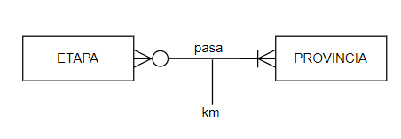

1. Mallot de líder dels ciclistes en les etapes de La Vuelta

Es vol guardar en una BD informació sobre els ciclistes i les etapes de La Vuelta. Els ciclistes s’identifiquen per un dorsal i ha de constar el nom i la data de naixement. De cada etapa ens interessa el número d’etapa, la data i les ciutats de sortida i arribada.

De cada etapa es vol saber quin ciclista és el mallot groc i quin el mallot de muntanya.

